Krąg tematyczny- W karnawale
Dzień 1. Balonowe figle- zabawy balonami.
- Krakowiak- zapoznanie dzieci z historią krakowiaka.
Krakowiak to najstarszy polski taniec narodowy. Z dawnych dokumentów i zapisów wiadomo, że znany był na już dworze króla Władysława Jagiełły w końcu XIV wieku! Krakowiak wywodzi się z ziemi krakowskiej, ale zyskał ogromną popularność wśród szlachty w całej Polsce, stając się tańcem o charakterze wojennym, tańczonym często przez samych mężczyzn. Jest to bowiem taniec dynamiczny, skoczny, pełen przytupów i zakrzesań. Prawdopodobnie pierwotną formą kroku w krakowiaku był cwał z uwagi na podobieństwo do kroku pędzącego konia.
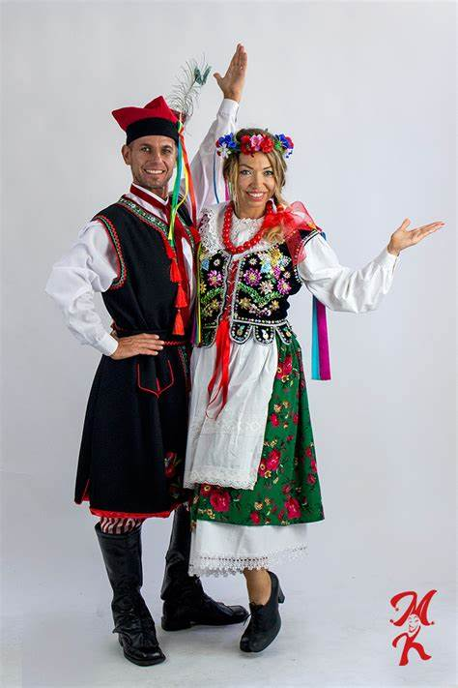

- „Poznajemy Kraków” - Pokaz zdjęć, obrazków najważniejszych zabytków Krakowa, omawianie wyglądu kolejnych zabytków Krakowa. Zapoznanie ze strojem krakowskim – oglądanie obrazków przedstawiających tradycyjny strój krakowski. Krótkie omówienie najważniejszych części stroju kobiecego i męskiego.
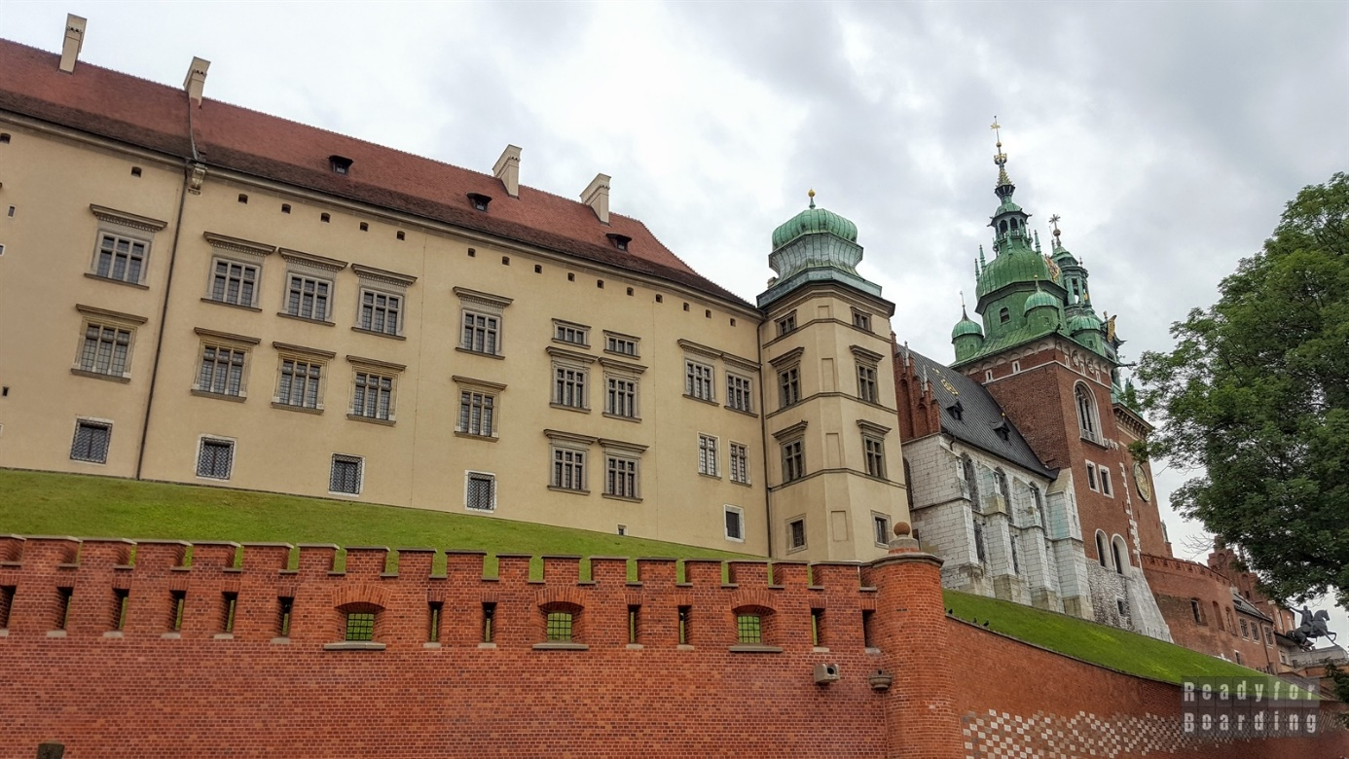

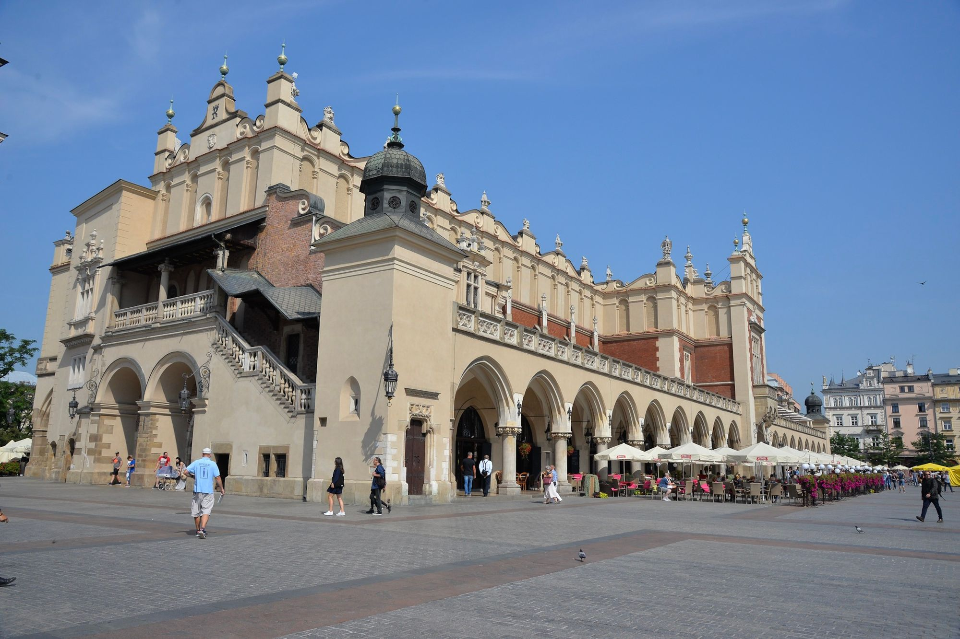
- Rozgrzewka przed nauką krakowiaka - dzieci ustawione w kole, wykonują polecenia nauczycielki w rytm piosenki:
- marsz dookoła sali,
- STOP – kręcenie głową w prawo i lewo, krążenie głową,
- bieganie na paluszkach dookoła sali,
- STOP – ćwiczenia ramion – góra – dół, wymachy ramionami,
- skakanie jak piłeczki dookoła sali,
- STOP – ćwiczenia - „bioderka”, „kolanka”,
- bieganie na piętach dookoła sali,
- STOP – ćwiczenia stóp,
- cwał dookoła sali
- odpoczynek
- Słuchanie piosenki „Krakowiaczek” – krótkie omówienie piosenki. Tempo tańca jest szybkie, muzyka żywa, wesoła, metrum 2/4.
- Nauka tańca – pokaz i objaśnienie
1. „cwał w parach po kole” – chłopiec tyłem do środka koła, dziewczynka przodem, chłopiec prawą ręką trzyma dziewczynkę w pasie, a lewa oparta na biodrach – dłonie zaciśnięte w pięści. Dziewczynka lewą rękę trzyma na ramieniu chłopca, a prawą na bioderku jak chłopiec.
2. „drobna kaszka” – chłopiec i dziewczynka stoją naprzeciwko, zwróceni twarzami do siebie i podają sobie ręce jednoimienne (na krzyż). Odchylają się lekko do tyłu, aby ręce były wyprostowane, a ciężar ciała przenosimy na pięty stóp. Tańczący poruszają się określoną ilością taktów cwałem bocznym dookoła osi złączonych dłoni. Kończą figurę doskokiem obunóż i zmieniają kierunek ruchu.
3. „krzesany” – chłopiec i dziewczynka w ustawieniu naprzeciw siebie, nogami jednoimiennymi, ręce na bioderkach, lekki zamach prawą nogą w tył, na raz - przedmach prawą nogą w przód z przesunięciem piętą po podłodze, na dwa – powrót nogi przemachem w tył z muśnięciem podłogi palcami stopy; wyprostowanie lewej nogi, na raz i dwa – przytupnięcie w miejscu nogami zmiennie: lewa, prawa. Następny krok krzesany rozpoczynamy lewą nogą.
4. „cwał w parach po kole” – tak jak w pierwszej części tylko chłopiec ma uniesioną rękę w górze, a dziewczynka trzyma spódniczkę.
5. „cwał w kole” (karuzela) – na zewnątrz chłopcy, wewnątrz dziewczynki, chłopcy tańczą w prawo, dziewczynki w lewo, potem zmiana kierunku.
- Poznanie nagrania hejnału z wieży mariackiej.
Słuchanie nagrania melodii hejnału. Zapoznanie dzieci z legendą, która wyjaśnia, dlaczego hejnał mariacki nagle się urywa. Słuchanie opowiadania Z. Chmurowej pt.: „O trębaczu z wieży mariackiej” - https://www.bajkowyzakatek.eu/2010/09/polskie-legendy-o-hejnale-mariackim.html
- Utrwalenie tańca krakowiaka – układ taneczny
1. Cwał w przód w kolumnie par, ustawienie na obwodzie koła.
2. Figura – drobna kaszka z doskokiem obunóż i zmianą kierunku.
3. Krok krzesany w ustawieniu naprzeciwko siebie.
4. Cwał w przód w kolumnie par, ustawienie na obwodzie koła.
5. Figura karuzela – chłopcy tańczą cwałem po obwodzie koła na zewnątrz, dziewczynki cwałem wewnątrz koła.

Dzień 2. Wiersz Wandy Chotomskiej „ Bal w Balbalonii” i rozmowa na jego temat, https://www.youtube.com/watch?v=r3RZN2V6AJw
Zabawy z literą B,b – znajdź wyrazy na literę B, wymawianie głoski b raz cicho, potem coraz głośniej i odwrotnie, zakreślane litery np. w starej książce ołówkiem.
Dzień 3. Karnawał w Rio de Janeiro- obejrzenie filmów i zdjęć z karnawału. Wyszukanie na mapie Rio de Janeiro.

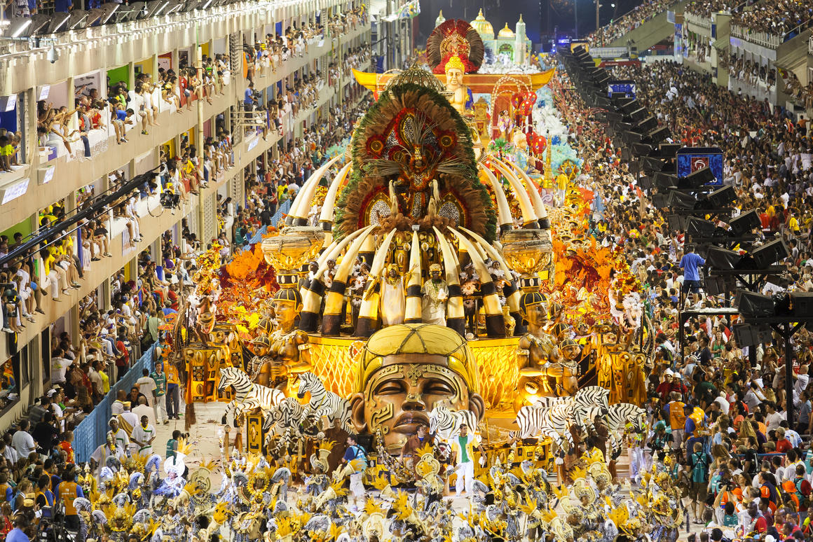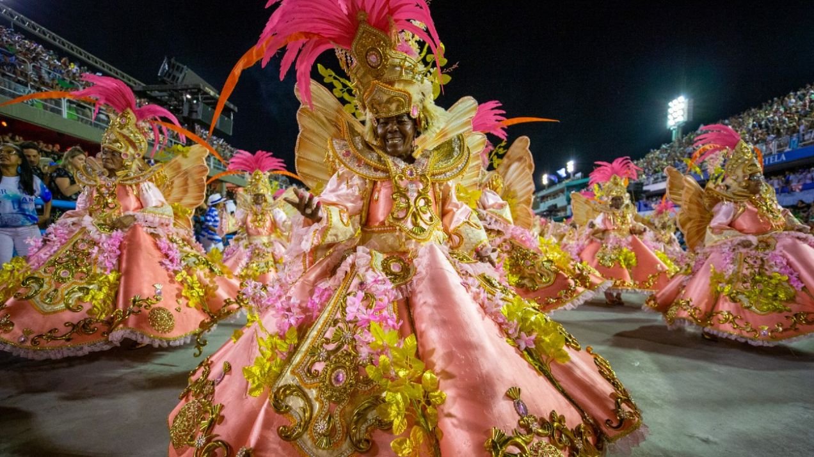

Samba- wysłuchanie lub obejrzenie utworu - https://www.youtube.com/watch?v=LLKrvF6A4FU

Dzień 4. Zabawy bańkami mydlanymi.
Duże 0, małe o.
Kolorowe piłki- zabawy grafomotoryczne.
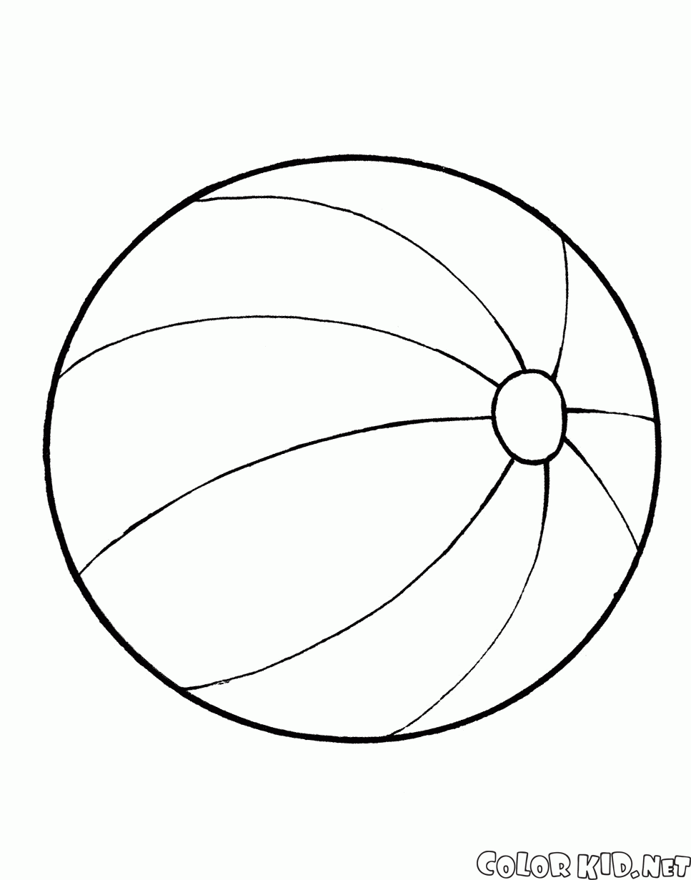

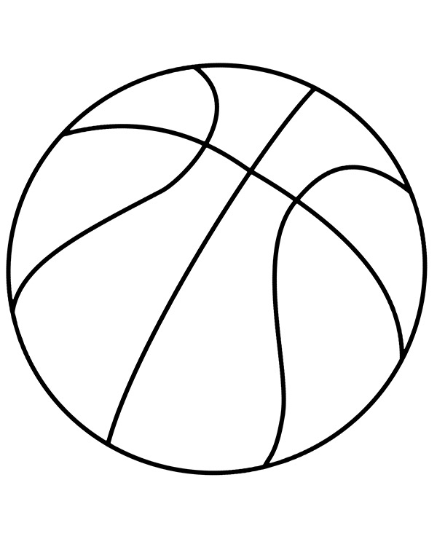

Porównywanie liczebności zbiorów, zabawy matematyczne.

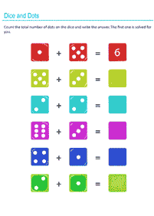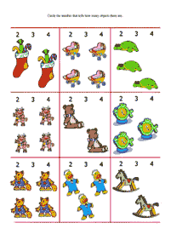

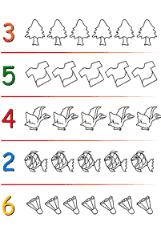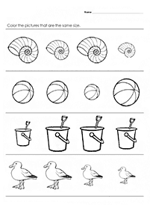

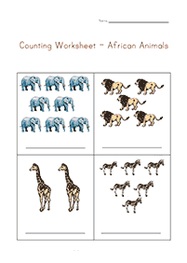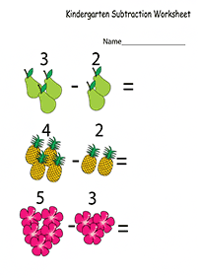

Dzień 5. Wykonanie maski na bal.
